NEWSLETTER  22 mai 2025  -Ştiri locale şi regionale- | 

- Analiză imagine PRIMĂRIA CLUJ-NAPOCA

Cluj-Napoca a devenit primul oraș din România care testează un autobuz autonom, fără șofer, în cadrul unui proiect pilot. Primarul Emil Boc a fost prezent la eveniment și a salutat inițiativa, subliniind importanța viziunii și a inovației în dezvoltarea orașului.
ştire cu caracter episodic
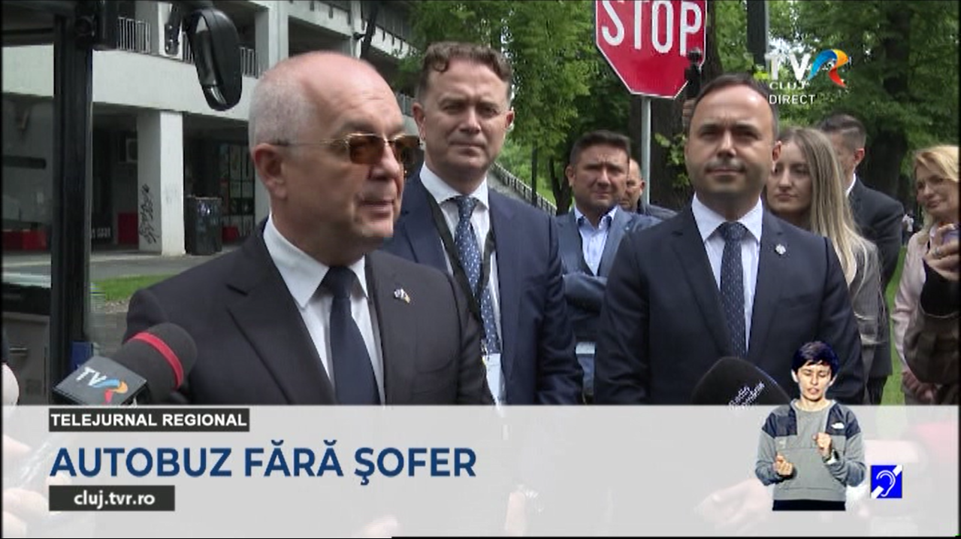
Autobuz fără șofer
2min 55s
TVR Cluj (18:01)
caracter neutru

Locuitorii județului Cluj pot solicita noua carte de identitate simplă. Aceasta are dimensiuni reduse, dar păstrează toate caracteristicile buletinului simplu. Cetățenii care doresc să călătorească în țările UE, nu vor putea utiliza doar această carte de identitate pe post de document de călătorie, a menționat Radu Rațiu, președintele Consiliului Județean Cluj.
ştire cu caracter episodic
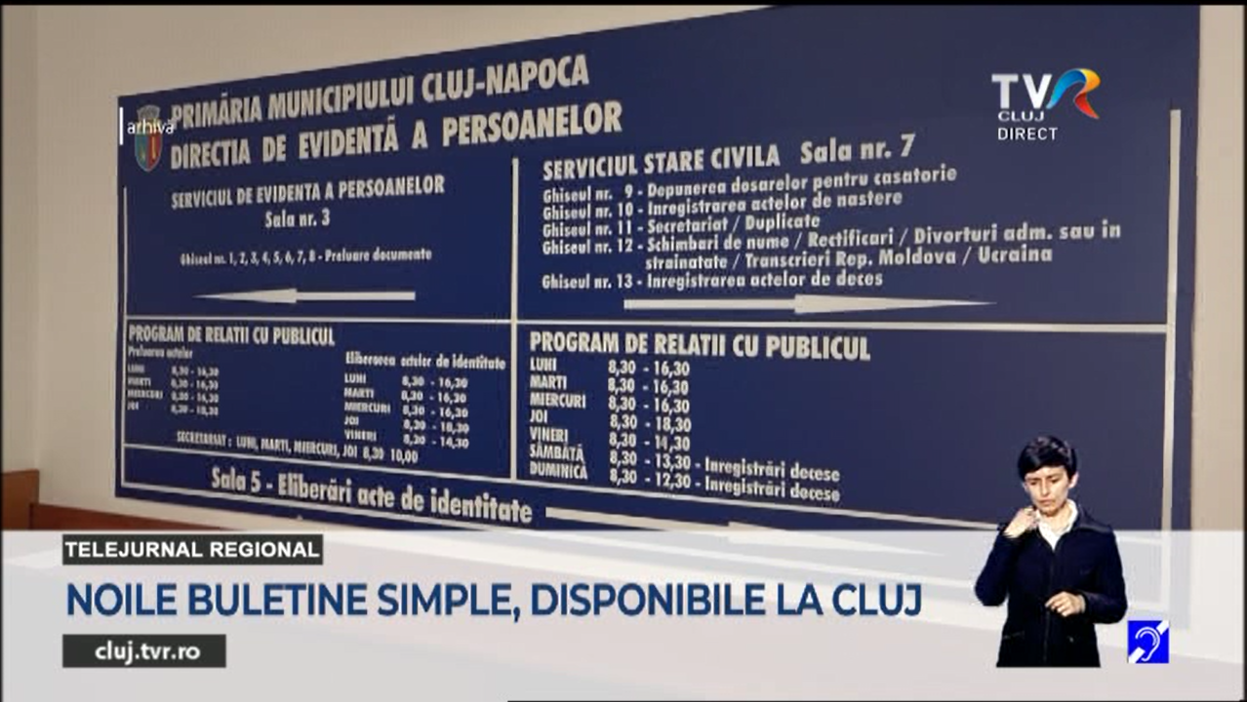
Noile buletine simple, disponibile la Cluj
3min 52s
TVR Cluj (17:04)
caracter neutru

- Ştiri administrative
categorie. u a
Nu au fost ştiri de interes din această categorie.

u fost ştiri de interes din această catego. u au fost ştiri de interes din această categori
- Ştiri politice

Nu au fost ştiri de interes din această categorie.

- Emisiuni

Nu au fost emisiuni de interes.

